Agrob Buchtal Basis Pro Formteile

Agrob Buchtal Solar Ceramics

Eigenschaften

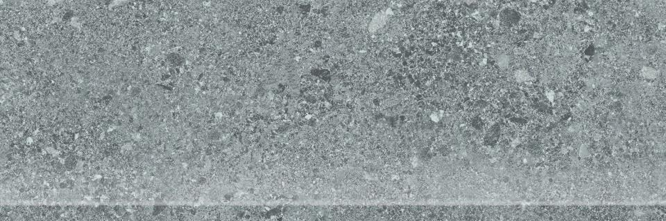

Belastbarkeit

trittsicher

Bewertungsgruppe Rutschgefahr

A, R 10

Farbton

anthrazit, beige, braun, grau

Oberfläche

eben

Produkt

Hohlkehlsockel, Sockel

Werkstoff

Feinsteinzeug

Breite (mm)

70,00 - 102,00

Dicke (mm)

9,00

Länge (mm)

297,00 - 597,00

Klassifizierung Keramik

unglasiert, DIN EN 14411 Bla

Serie

Basis Pro